Муниципальное автономное дошкольное образовательное учреждение Центр развития ребенка –детский сад №2
г. Усть-Лабинск

Методические разработки для организации работы с родителями, направленные на формирование позитивных детско-родительских отношений» (Кафедра любящего родителя)

Детско-родительский проект
«Бессмертный полк»

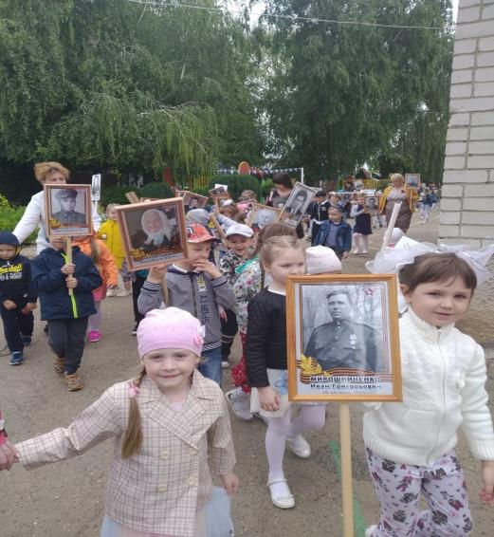

Каплина Марина Алекснандровна, воспитатель,
Русанова Галина Витальевна, воспитатель

г. Усть- Лабинск 2021г.
Пояснительная записка: актуальность проекта, проблема, решаемая при реализации проекта.
Становление гражданского общества и правового государства в нашей стране во многом зависит от уровня гражданского образования и патриотического воспитания. Важнейшей составной частью воспитательного процесса в ДОУ является формирование патриотизма и культуры межнациональных отношений, которые имеют огромное значение в социально-гражданском и духовном развитии личности ребёнка. Только на основе возвышающих чувств патриотизма и национальных святынь укрепляется любовь к Родине, появляется чувство ответственности за ее могущество, честь и независимость, сохранение материальных и духовных ценностей общества, развивается достоинство личности.
Истинный патриотизм предполагает, формирование и длительное развитие целого комплекса позитивных качеств. Основой этого развития являются духовно-нравственный и социокультурный компоненты. Патриотизм выступает в единстве духовности, гражданственности и социальной активности личности, осознающей свою нераздельность, неразрывность с Отечеством.
Приближается 9 МАЯ - ДЕНЬ ПОБЕДЫ! Прошло более полувека, как закончилась Великая Отечественная война, но эхо ее до сих пор не затихает в людских душах.
Мы не имеем право забыть ужасы этой войны, чтобы они не повторились вновь. Мы не имеем право забыть тех солдат, которые погибли ради того, чтобы мы сейчас жили. Мы обязаны все помнить…

Гипотеза: Живых свидетелей событий военного времени с каждым годом становится все меньше. Это люди преклонного возраста - наши прадедушки и прабабушки. Возможно, их родственники были участниками Великой Отечественной войны, работали в тылу и внесли вклад в Победу над фашистской Германией.

Контингент участников проекта: дети старшего дошкольного возраста, педагоги, родители, муз. руководитель Литяк Ю.В., физ. инструктор Нарубень С.Н..
Сроки реализации: 4 месяца (февраль- май)
Цель проекта: формирование патриотизма и культуры межнациональных отношений у детей дошкольного возраста в рамках ознакомления с историческими событиями.
Задачи проекта:
- Развитие у дошкольников активной гражданской позиции и патриотизма как важнейших духовно-нравственных и социальных ценностей, отражающих сопричастность к делам и достижениям старших поколений, готовность к активному участию в различных сферах жизни общества.
-Привлечение внимания детей к проблеме сохранения памяти о людях и событиях Великой Отечественной войны как в рамках своей семьи, так и в рамах города, края, страны.
-Оказание посильной помощи ветеранам Вов и труженикам тыла, проживающим в родном городе.
-Развитие интереса к историческому прошлому нашей страны, родного города.
-Воспитание чувства патриотизма и гражданственности.

Содержание проекта.
Проведение совместной детско-родительской деятельности.
- Акция «Бессмертный полк».
- Создание музея боевой славы.
- Проведение бесед и практических занятий.
- Исследовательская деятельность по поиску родственников детей, участвовавших в ВОВ.
- Художественно творческая деятельность. Рассматривание фотографий, иллюстраций, картин.
- Игровая деятельность.
- Проведение музыкального праздника «День победы».
-Конструктивная деятельность.
Обеспечение проекта.
1. Оборудование и материалы для работы (Книги, альбомы, фотографии, музыкальные произведения, клей, картон, бумага, краски, карандаши и т. д.).
2. Развивающие игры.
3. Наглядно-дидактические пособия.
4. Художественная литература.
5. Дидактические игры.
6. Раскраски для закрашивания.
7. Трафареты и бумага для свободного рисования.
8. Документальные и художественные фильмы.
9. Оборудование для сюжетно-ролевых игр.
10. Музыкальное сопровождение.
11. Репродукции картин.
12. Макеты: «Парад на Красной площади»; «Вечный огонь».

Предполагаемый результат.
-Расширение представлений о российской армии надёжной защите нашей Родины.
-Пополнение словарного запаса.
-Осознавать себя частью гражданского общества, ответственного за судьбу каждого его гражданина.
-Приобретение навыков поисково-исследовательской работы;
-Расширение знаний о Великой Отечественной войне;
-Сохранение памяти о суровых годах жизни своих предков;
-Создание страниц памяти в своих семейных архивах.

В результате проведённых мероприятий, посвящённых Дню Победы, дети должны ориентироваться в истории нашей страны, сформированы такие понятия как, ветераны, оборона, фашисты, захватчики, фашистская германия.

Этапы реализации проекта.
- Групповой сбор: введение в проблему
Воспитатель: Ребята, посмотрите, какое необычное письмо к нам пришло. Как вы думаете, кто и откуда могло оно к нам прийти?
Дети: Это просто треугольник. Такие письме не бывают. Это письмо от детей.
Воспитатель: Давайте прочтём письмо и подумаем откуда оно к нам пришло. (воспитатель читает письмо). Так кто же написал это письмо, откуда оно?
Дети: Письмо написал солдат с войны.
Звучит песня «День Победы»
Воспитатель: Ребята, как вы думаете, о какой победе поётся в этой песне?
Дети: Это наши солдаты победили в войне.
Воспитатель: Правильно. Наши солдаты победили. Их встречали с цветами, со слезами на глазах. Давайте встанем и вспомним погибших солдат минутой молчания…
2. С помощью метода трех вопросов узнали, что хотим знать о Дне победы.

Что мы знаем о Дне Победы? | Что мы хотим узнать о Дне победы? | Где мы можем это узнать?
Что это праздник. | Что такое «Бессмертный полк»? Что такое Великая Отечественная война? Как сражался народ? Какие песни пели? | Просмотр документальных фильмов, фотографий, чтение художественных произведений, спросить у бабушки, дедушки, родителей, информация из интернета.

3.Образовательная деятельность в рамках проекта «Бессмертный полк»
Подготовительный этап
Разработка и подготовка проекта
Работа с детьми  Введение в проблему: Групповой сбор. | Работа с родителями  Консультация «Учимся проектировать вместе»

Исследовательский этап
Дети и педагог | Дети и родители
Познавательно-исследовательская деятельность:  Создание музея боевой славы.  Познавательные занятия: «История Красной площади»; «Какой главный город нашей Родины»; «Оружие того времени».  Сбор фотографий на тему «Мой родственник – участник войны»  Проведение практических занятий:  «Как перевязать правильно рану»;  «Как наложить шину»;  «Как перенести раненного с поля боя»;  «Что ели на войне»;  Рассматривание фотографий: «Дети на войне»; «Парад на Красной площади», «Парад в Москве «Бессмертный полк».   Рассматривание репродукций  Ю.М. Непринцев «Отдых после боя»,  А. Лактионов «Письмо с фронта» (1947),  «Окраина Москвы» (1941)  Дидактические игры: «Назови рода войск», «Кому, что нужно?», «Что для чего», «Скажи наоборот», «Кто больше назовет качеств героя», «Чья форма?», «Кто шагает на параде?».  Коммуникативная деятельность:  -Беседы: «История Георгиевской ленточки»; «Парад победы»; «Столица нашей Родины»; «Красная площадь»; «Парад в городе Усть-Лабинске».  Ситуации общения: «Для кого горит вечный огонь»; «Как встречали победителей»; «Парад на Красной площади»; «как в нашем городе отмечают День Победы»  - Праздник «День победы».  - Составление творческих рассказов: «Как я был танкистом»; «Привал после тяжелого боя»; «Отдых в землянке».  Изобразительная деятельность: Рисование на тему: «Солдаты»; «Военные самолёты»; «Салют»; «Моя семья на параде «Бессмертный полк»».  Лепка: «Солдат»; «Танки».  Аппликация: «Салют»; «Поздравительная открытка».  Раскрашивание «Танки в поле»  Конструктивная деятельность:  Конструирование из бумаги «Голубь мира».  Конструирование из строительного материала: «Военная техника»  Изготовление макета «Вечный огонь»  Игровая деятельность:  -Сюжетно ролевые игры «Военные», «Моряки», «Госпиталь», «Медсанчасть», «Радисты».  Настольная игра: «Морской бой»,  Дидактические игры: «Назови пословицу»; «Защитники Отечества»; «Что в пакете»  Подвижные игры: «Кто быстрее»; «Перетяжки»; «Сапёры»; «Снайперы»; «Переправа через мост»; «Донеси письмо».  Восприятие художественной литературы и фольклора:  -Чтение произведений:  - Е. Благинена «Шинель»  - А. Митяев «Землянка»  - С. Алексеев «Мы пришли, Севастополь!»  - Б. Алмазов «Горбушка»  - Л. Кассиль «Твои защитники»  - А. Усачёв «День Победы»  - С. Я. Маршак «Мальчик из села Поповки»  - Т. Шапиро «День Победы»  - Т. Белозёров «день Победы»  Прослушивание музыкальных произведений:  - Б. Мокроусов «Марш защитников Москвы»  - А. Аренский «День победы» | Познавательно-исследовательская деятельность:  Консультация «Как рассказать детям о войне»  Подборка наглядно – дидактического материала на тему: «День Победы»; «Великая Отечественная Война».  Просмотр документальных фильмов о войне.  Исследовательская деятельность: «Мой родственник – участник войны», изготовление портрета в рамке.  Коммуникативная деятельность:  Оформление альбомов: «Собаки на войне»; «Как помогали солдатам победить».  Оформление подборки рассказов “Детям о войне”;  Изобразительная деятельность:  Конкурс «Поздравительная открытка».  Конструктивная деятельность:  Изготовление макета «Парад на красной площади»  Игровая деятельность:  Изготовление атрибутов к сюжетно –ролевым и подвижным играм.  Изготовление настольной игры «Собери военную технику»  Восприятие художественной литературы и фольклора:  Чтение художественной литературы о войне.  Просмотр художественных фильмов о войне.

Презентационный этап (результативность)
Дети, педагог, родители
Посещение музея «Боевая и трудовая слава».
Проведение музыкального праздника «Страницы славы боевой»
Посещение митинга посвящённый «Дню Победы»
Проведение акции «Бессмертный полк»
Выставка поделок «Военная техника»
Акция «Расскажи о своем прадеде»

Результаты проекта: В ходе проведенных мероприятий, посвященных дню Победы, дети научились ориентироваться в истории нашей страны, у детей сформировались такие понятия, как ветераны, оборона, захватчики, фашисты, фашистская Германия; сформировалось чувство гордости за свой народ и его боевые заслуги; уважение к защитникам Отечества, ветеранам Великой Отечественной войны. Сохранили память о тех, кто воевал на фронтах Великой Отечественной войны 1941-1945гг и добывал Победу в тылу. Появился интерес к изучению истории Российского государства на примерах участия родственников в войне. Возникло чувство уважения к ветеранам войны и труда.
Приобрели навыки поисково-исследовательской работы. Получили удовольствие от общения со всеми участниками проекта.

Надеемся, что наш социальный проект, окажет положительный результат в нравственном и патриотическом воспитании подрастающей молодежи и осуществления преемственности поколений.

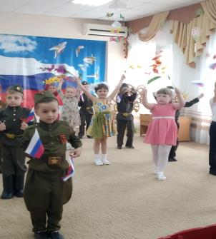
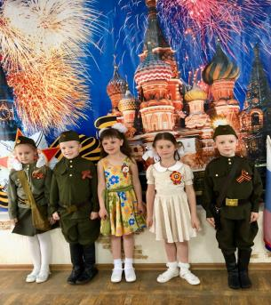

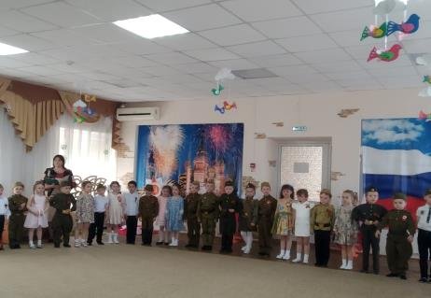

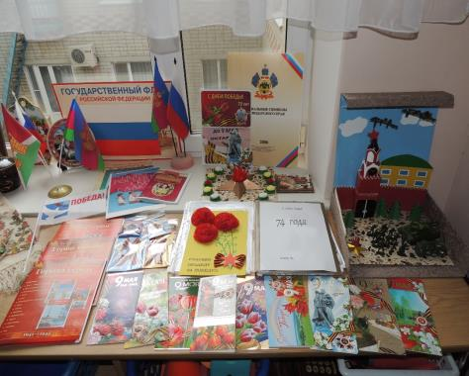
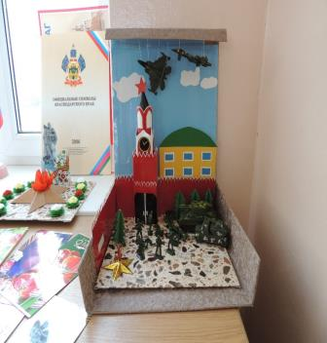
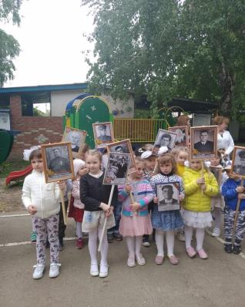

Сценарий праздника «Страницы славы боевой»

ДЕТИ ПОД МАРШ «ДЕНЬ ПОБЕДЫ» муз. Д.Тухманова ВХОДЯТ В ЗАЛ, ВЫПОЛНЯЮТ УПРАЖНЕНИЯ С ФЛАЖКАМИ И ЦВЕТАМИ.

РЕБ: Eщe тoгдa нac нe былo нa cвeтe, кoгдa гpeмeл caлют из кpaя в кpaй.
Coлдaты, пoдapили вы плaнeтe вeликий Maй, пoбeдный Maй!
РЕБ: Eщe тoгдa нac нe былo нa cвeтe, кoгдa в вoeннoй буpe oгнeвoй,
Cудьбу peшaя будущиx cтoлeтий, вы бoй вeли, cвящeнный бoй!
РЕБ: Eщe тoгдa нac нe былo нa cвeтe, кoгдa c Пoбeдoй вы дoмoй пpишли.
Coлдaты Maя, cлaвa вaм нaвeки, от вceй зeмли, oт вceй зeмли!
РЕБ: Блaгoдapим, coлдaты, вac зa жизнь, зa дeтcтвo и вecну,
Зa тишину, зa миpный дoм, зa миp, в кoтopoм мы живeм!

ДЕТИ ИСПОЛНЯЮТ ПЕСНЮ «ГЛАВНЫЙ ПРАЗДНИК»
Немало праздников у нас, хороших праздников немало,
Но повторяем каждый раз, что этот день – всему начало.
Что без него, что без него и счастья мира мир не ведал б.
И не было бы ничего, когда бы не было Победы!
ПРИПЕВ: Победа, Победа, расцветет высь, салюты, салюты над Отчизной.
Победа, Победа – это значит жизнь. Цена победы – жизнь из жизни!
Об этом забывать никто не вправе и покамест солнце
Встаёт над миром, верю в то, что память в сердце остаётся.
И шестьдесят, и тыщи раз потомки повторят, как деды
Немало праздников у нас, но самый главный – День Победы!
ПРИПЕВ: Победа, Победа, расцветет высь, салюты, салюты над Отчизной.
Победа, Победа – это значит жизнь. Цена победы – жизнь из жизни!
ВЕД: Дорогие дети! Дорогие гости! Поздравляем всех с великим праздником Победы. Ровно 74 год отделяют нас от того незабываемого дня 9 мая, когда над нашей Родиной прогремело долгожданное слово «победа!» Путь к победе был очень тяжелым и продолжался почти 5 лет! Весь наш народ поднялся на борьбу с фашистскими захватчиками. На бой «святой и правый» наших соотечественников звала песня «Священная война», написанная композитором А. В. Александровым в первые дни Великой Отечественной войны.
ПЕСНЯ: «СВЯЩЕННАЯ ВОЙНА» (запись)
ЗВУЧИТ 1 КУПЛЕТ ПЕСНИ «СВЯЩЕННАЯ ВОЙНА»
ВЕД: Год за годом длилась война, продолжались жестокие бои, но жизнь продолжалась. И на войне были минуты тишины. Солдаты отдыхали, писали письма домой своим родным и близким, а еще солдаты любили петь песни.

Сцена в землянке
Лежат 5 солдат, есть раненые и перевязанные солдаты. Один солдат пишет письмо, второй зашивает, другой «играет» на гармошке, все тихо напевают:
Бьется в тесной печурке огонь, на поленьях смола, как слеза,
И поет мне в землянке гармонь про улыбку твою и глаза.
Про тебя мне шептали кусты в белоснежных полях под Москвой.
Я хочу, чтобы слышала ты, как тоскует мой голос живой.
Ты сейчас далеко – далеко. Между нами снега и снега.
До тебя мне дойти не легко, а до смерти четыре шага.

Раненый боец стонет. Медсестра (Люба) перевязывает голову.
Люба: - Потерпи, милок, сейчас полегчает.
Боец: - Вот видишь, Любаша, подстрелил меня фриц. А завтра мне в бой! Как же я сражаться буду?
Люба: - Не волнуйся, повоюешь еще. Прогоним мы Гитлера прочь с земли нашей! И заживем мы.
1-ий солдат: - А какой жизнь будет?
2-ой солдат: - Все прежним будет.
3-ий солдат: - Дома выстроим, дороги почистим, хлеб посеем.
4-ий солдат: - Да лучше будет! Мы домой вернемся, детям расскажем про походы и бои.
1 солдат: – Расскажу вам братцы, как я однажды за “языком” ходил.
Вот сижу я, значит, братцы.
Под покровом темноты.
Слышу шорох, вижу братцы, немец лезет,
2 солдат: - Но, а ты?
1 солдат: - Но, а я конечным делом,
Притаился меж сосён,
Белый снег, и я, весь в белом.
Жду бандита...
2 солдат: - Но, а он?
1 солдат: - Ну а он. Ползёт по лесу.
Только вижу, братцы я.
Много, в том фашисте весу,
Как бугай он...
2 солдат: - Ну а ты?
1 солдат: - Ну, а я по весу муха, как полезешь на рожон?
Ах ты, думаю, поруха,
Как с ним сладить?
2 солдат: - Ну, а он?
1 солдат: - Ну, а он всё ближе, ближе... вижу только братцы я
Брюхом он лежит на ложе,
Снег глубокий...
2 солдат: - Ну, а ты?
1 солдат: -. Ну, а я решил упрямо;
Взять живым его должон,
Автомат наставил прямо.
Будь что будет...
2 солдат: - Ну, а он?
1 солдат: -. Ну, а он совсем уж рядом,
Норовит вильнуть в кусты.
Водит, вижу, волчьим взглядом.
Подползает...
2 солдат: - Ну, а ты?
1 солдат: - Тут меня и осенило! Взял я в бок одним прыжком.
И на фрица, на верзилу, Прямо с маху сел верхом.
“Хальт”, - кричу, - не то стреляю! Ходу, чертова душа!
И к затылку приставляю свой заветный “пэ-пэ-ша”.
2 солдат: - Ну, а он?
1 солдат: - Куда ж деваться? Подчинился мне, подлец,
И повёз меня он, братцы, как хороший жеребец.
Ох, уж утром было смеху!
Из лесочка под уклон
Так на пленном я и въехал
В свой гвардейский батальон. (солдаты смеются)

ВЕДУЩАЯ:
“Огонёк чадит в землянке
И дымок клубит столбом
Пять бойцов сидят в землянке
И мечтают кто о чём.
В тишине да на покое
Помечтать оно не грех.
Вот один боец с тоскою
Глаз сощуря, молвил: "Эх!" - (1-й боец)
И замолк; второй качнулся
"Да", - ответил третий, взявшись
За починку сапога, (3-й боец)
А четвёртый, размечтавшись,
Пробасил в ответ: "Ага!"
(4-й боец)
Боец написал письмо и читает в слух всем:
Мама! эти строки пишу я,
Тебе посылаю сыновий привет
Тебя вспоминаю, такую родную,
Такую хорошую, слов даже нет!
За жизнь, за тебя, за родные края
Иду я навстречу свинцовому ветру.
И пусть между нами сейчас километры,
Ты здесь, ты со мною, родная моя.

Медсестра: (втирает слезы) - Засиделась я у вас, а ведь меня и в других землянках ждут.
4боец: Не спеши, Любаш, спой лучше, глядишь и раны ныть перестанут.
Спой, а все подпоют. Давай нашу любимую, про Катюшу.
«Любаша» начинает, девочки присоединяются
ПЕСНЯ «КАТЮША»

Выбегает почтальон.
Почтальон. Разбили немцев !!! Победа!!! Победа!!!
Девочки по бокам, мальчики перестраиваются в колонны по 4, шагают на месте под музыку День Победы.
КОМАНДИР: Стой, раз, два! Вольно!
Музыка меняется дети обнимают друг друга, расходятся на места. Остаются на танец
ТАНЕЦ «СИНИЙ ПЛАТОЧЕК»
ПОЧТАЛЬОН РАЗДАЁТ ПИСЬМА
Письма с фронта такие разные!
Со слезами и смехом порой.
Письма с фронта такие желанные1
Вы не все ведь попали домой!

Девочка пытается спросить у почтальона весточку про Мальчика.
Девочка: А мне, мне, что – ни будь есть?
Почтальон. От него ничего нет, но ты оставь его память живой…
Фонограмма: колокола. ВЫХОДЯТ ДЕВОЧКИ НА СТИХИ, ЖАЛЕЮТ ПОДРУГУ
Почтальон. От него ничего нет, но ты оставь его память живой…
Девочка: Но разве память бывает живой?
Почтальон: А ты не веришь? Человек может умереть дважды
Там на поле боя, когда его догонит пуля,
А второй раз - в памяти народной.
Второй раз умирать страшнее.
Второй раз человек должен жить!

1 Девочка. Помните!
Через века, через года, — помните!
О тех, кто уже не придет никогда, —
помните!
2 Девочка. Памяти павших будьте достойны!
Вечно достойны! Люди!
3 Девочка. Покуда сердца стучат, — помните!
Какою ценой завоевано счастье, —
Пожалуйста, помните!
4 Девочка. Детям своим расскажите о них, чтоб запомнили!
Детям детей расскажите о них, чтобы тоже помнили!

ВЕД: Сколько павших в этой войне, не пришедших к победной весне,
Сколько вас, жар войны испытавших, свою жизнь за свободу отдавших!
В этот праздник мы мысленно с вами, мы идем к вам с живыми цветами.
-Давайте почтим память погибших минутой молчания.

МИНУТА МОЛЧАНИЯ.
РЕБ: «Hиктo нe зaбыт и ничтo нe зaбыто»
– Гopящaя нaдпиcь нa глыбe гpaнитa.
Пoблeкшими лиcтьями вeтep игpaeт,
И cнeгoм xoлoдным вeнки зacыпaeт.
Ho, cлoвнo oгoнь, у пoднoжья – гвoздикa.
Hиктo нe зaбыт и ничтo нe зaбытo.

РЕБ: Mы – дeти cвoбoднoй и миpнoй cтpaны,
Hapoд нaш вeликий нe xoчeт вoйны!
И мaтepи нaши, и нaши oтцы
– Зa миp, зa cвoбoду, зa cчacтьe бopцы!
РЕБ: Mы ходим все в садик, pacтим тoпoля,
Mы любим пoxoды в лeca и пoля.
Haм в жизни oткpыты любыe пути,
Пoд нeбoм cпoкoйным xoтим мы pacти!
РЕБ: Hи дeтям, ни взpocлым вoйнa нe нужнa.
Пуcть c нaшeй плaнeты иcчeзнeт oнa.
Пуcть миpныe звeзды нaд миpoм гopят
И дpужбa нe знaeт гpaниц и пpeгpaд!

ОБЩИЙ ТАНЕЦ «Я, ТЫ, ОН, ОНА!» на полукруг

РЕБ: Mиp и дpужбa вceм нужны!
Mиp вaжнeй вceгo нa cвeтe!
Ha зeмлe, гдe нeт вoйны,
Hoчью cпят cпoкoйнo дeти.
РЕБ: Taм, гдe пушки нe гpeмят,
B нeбe coлнцe яpкo cвeтит,
Hужeн миp для вcex peбят!
Hужeн миp нa вceй плaнeтe!
РЕБ: Пуcть пулeмeты нe cтpoчaт
И пушки гpязныe мoлчaт,
Пуcть в нeбe нe клубитcя дым,
Пуcть нeбo будeт гoлубым,
РЕБ: Пуcть бoмбoвoзы пo нeму
He пpoлeтaют ни к кoму,
He гибнут люди, гopoдa…
ВМЕСТЕ: Mиp нужeн нa зeмлe вceгдa!

ОБЩАЯ ПЕСНЯ «ДЕТИ И ВОЙНА»
Играют дети всей Земли в войну,
Но разве о войне мечтают дети?
Пусть только смех взрывает тишину
На радостной безоблачной планете!
ПРИПЕВ: Над вьюгами и стужами седыми
Вновь торжествует юная весна.
И, как огонь с водой несовместимы,
Несовместимы дети и война!

Мы пушки сохраним, чтоб дать салюты,
Стволы их станут трубами органа.
И в дружном хоре голоса сольют
Под мирным небом в песнях города и страны!
ПРИПЕВ: _____________________
РЕБ: СПАСИБО ГЕРОЯМ, СПАСИБО СОЛДАТАМ!
Что МИР подарили, тогда - в сорок пятом !!!
Мы ЭТУ ПОБЕДУ - вовек не забудем !!!
Пусть МИРНОЕ солнце сияет всем людям !!!
ВЕД: Чтобы взрослые и дети жили счастливо на свете,
Что для этого нам нужно?
ДЕТИ: Мир и дружба! Мир и дружба!

